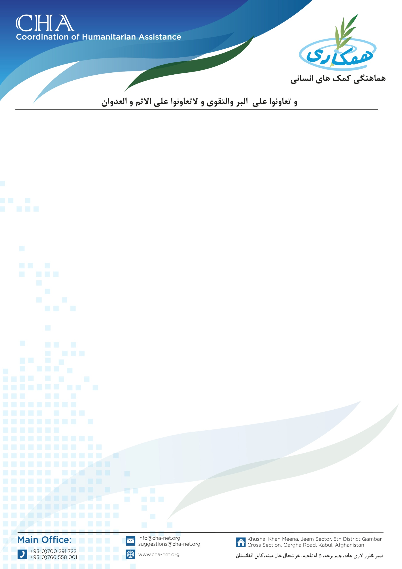

**هماهنگی کمک های انسانی (CHA)**

**Coordination of Humanitarian Assistance**

**اعـلان خــریــداری**

**موسسه هماهنگی کمک های انسانی (CHA) برای پروژه های تحت پوشش خود وسایل خیاطی و مبایل سازی را که تمامی مشخصات شان در شرطنامه درج شده است را برای ولسوالی­های قادس و بالامرغاب ولایت بادغیس از طریق پروسۀ داوطلبی خریداری می­نماید.**

**شرکت­های که در این زمینه فعالیت نموده و خواهان اشتراک در پروسۀ داوطلبی باشند، می توانند درخواستی­های خویش را به دفاتر ساحوی مقیم ولایات بادغیس و هرات آورده و شرطنامه را اخذ نمایند. تضمینات نقداً اخذ می­گردد.**

**نوت: در وقت اخذ شرطنامه موجودیت کاپی جواز، درخواستی، معرفی خط نماینده همراه با تذکره آن و تاپه شرکت الزامی است.**

**تاریخ شروع توزیع شرطنامه: 11/01/2024**

**تاریخ ختم اعلان و جمع آوری آفرها: 25/01/2024**

**آدرس دفتر ساحوی بادغیس: شمال دریا – جوار مدرسه حضرت خالد ابن ولید – دفتر هماهنگی کمک های انسانی CHA**

**آدرس دفتر هرات: سرک خواجه عبدالله انصاری - شهرک اراضی - دفترهماهنگی کمک های انسانی CHA**

**شماره تماس دفتر بادغیس: 0792332111/0706269254**

**شماره تماس دفتر هرات: 0799283019**